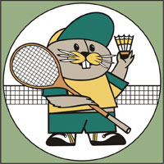
ТАБЛИЦЫ ИНДИВИДУАЛЬНЫХ СОРЕВНОВАНИЙ ПО БАДМИНТОНУ
Одиночный разряд – юноши 96 г.р.
Игры за 17 место
Сергеев
 | Сергеев
 | 21-12; 22-20
Данилов
 |  | Тарасов
 |  | 21-15;21-18
Фокин
 | Тарасов
 | 21-17; 16-21; 21-18
Тарасов
 |  |  | Иванов
 |  |  | W
Кунгурцев
 | Иванов
 | 21-13; 21-11
Иванов
 |  | Иванов
 |  | 21-17;23-25;21-17
Непокрытый
 | Говрилов
 | 21-9; 15-21; 21-9
Гаврилов
 |  |  |  | Иванов
Охотников |  |  |  | 21-12;18-21;21-17
 | Охотников
Воробьёв | 21-9; 21-11
 |  | Охотников
 |  | 21-13;21-14
Ольховский
 | Ольховский
 | 21-15; 21-11
Шпроков
 |  |  | Ломакин
 |  |  | 21-19;21-18
Рыжов
 | Рыжов
 | 21-0; 21-0
Картавенко
 |  | Ломакин
 |  | 21-8;21-12
Ломакин
 | Ломакин
Климентьев | 21-11; 21-14

Главный судья Кувыкин А.Н.

